GitHub Pages 사이트에
내 도메인 연결하기
화면 따라 하기 가이드 · 14단계
실제 구축 사례(lms.miraejob.co.kr) 기반 · v1.0

GitHub Pages 사이트에 내 도메인 연결하기
화면 따라 하기 가이드 · 14단계 · v1.0 (2026-08-20)
항목 | 내용
대상 | GitHub Pages 로 사이트를 이미 올려 본 사람
결과 | 사용자이름.github.io/저장소/ → `lms.내도메인.kr`
준비물 | GitHub 계정 · 도메인 1개 · DNS 관리 화면 접근
시간 | 설정 약 10분 + 전파·인증서 대기

화면 그림은 모두 편집 가능한 SVG(shots/)입니다. 사용자이름 · 내도메인.kr 을
우리 값으로 바꾸면 그대로 기관 교안이 됩니다.

한눈에 보기 — 전체 흐름
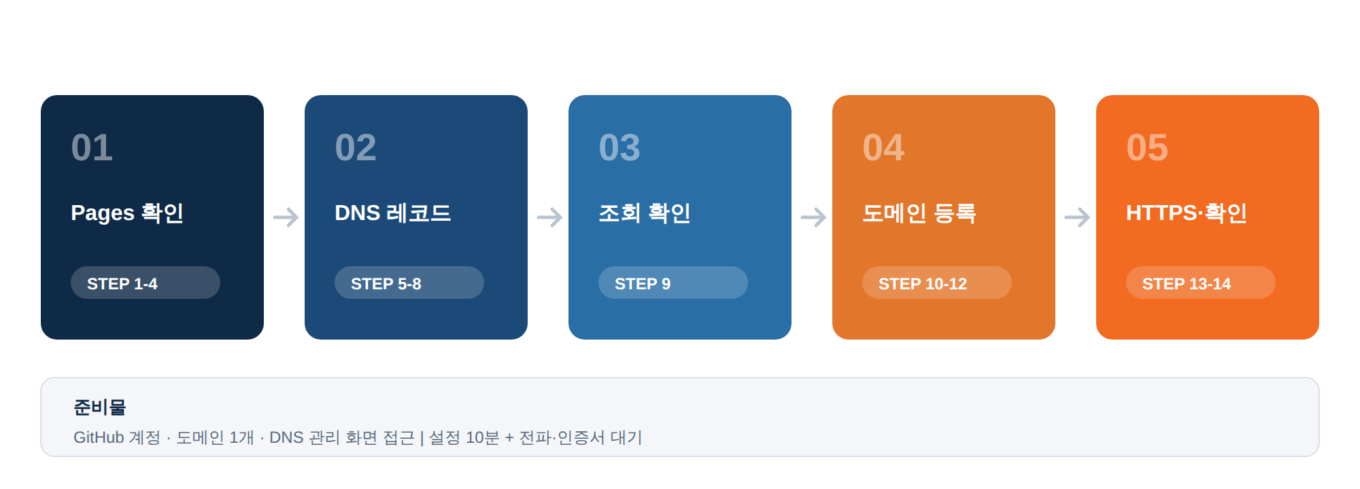
▲ 전체 흐름
DNS 레코드를 먼저 넣고, GitHub 등록은 그 다음입니다. 순서만 지켜도 대부분의 오류가 생기지 않습니다.

준비 지식 — 어떤 레코드를 넣나
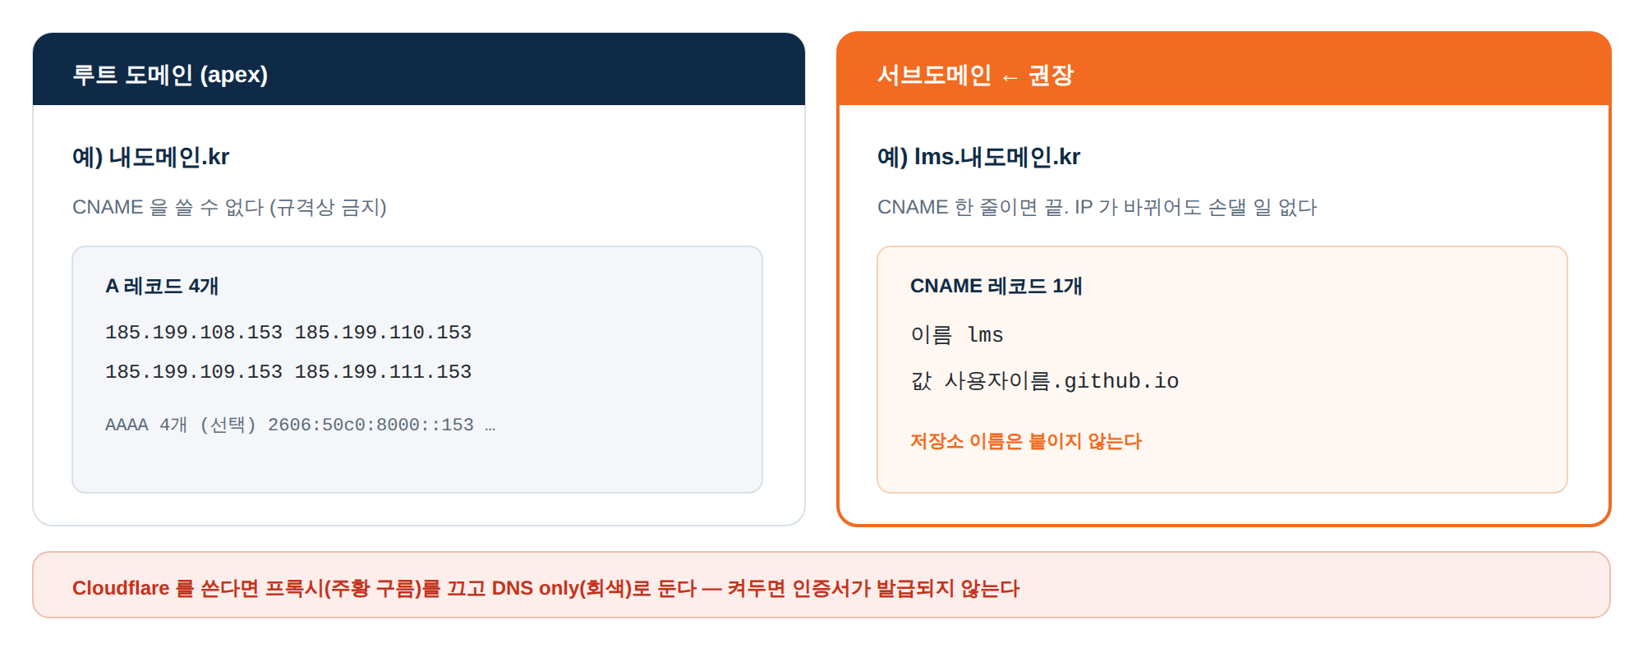
▲ 레코드 종류
쓰려는 주소 | 레코드 | 값 | 개수
lms.내도메인.kr (서브도메인, 권장) | CNAME | 사용자이름.github.io | 1개
내도메인.kr (루트 도메인) | A | 185.199.108~111.153 | 4개 (+AAAA 4개)

STEP 1 — 저장소 설정으로 들어간다
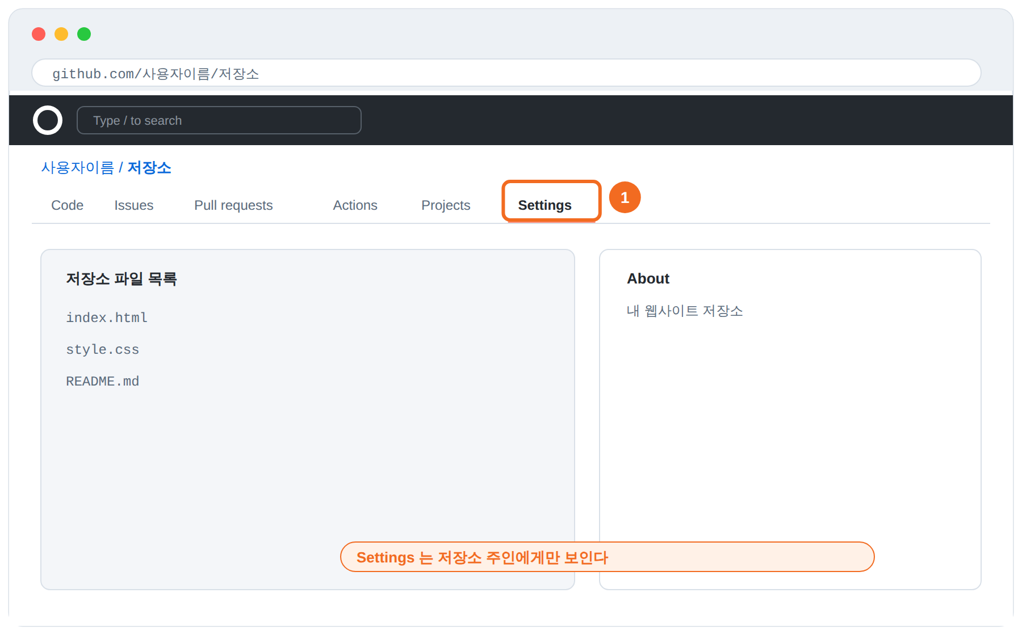
▲ STEP 1 저장소 설정으로 들어간다
이 단계의 목표 — 도메인 설정이 있는 화면까지 들어갑니다.
- 브라우저에서 github.com 에 로그인하고 내 저장소를 엽니다.
- 상단 탭 줄의 맨 오른쪽 Settings 를 누릅니다.
- 주소가 .../저장소/settings 로 바뀌면 성공입니다.
안 보이나요? — Settings 탭은 저장소 주인에게만 보입니다. 내 계정의 저장소가 맞는지 확인하세요.

STEP 2 — 왼쪽 메뉴에서 Pages 를 찾는다
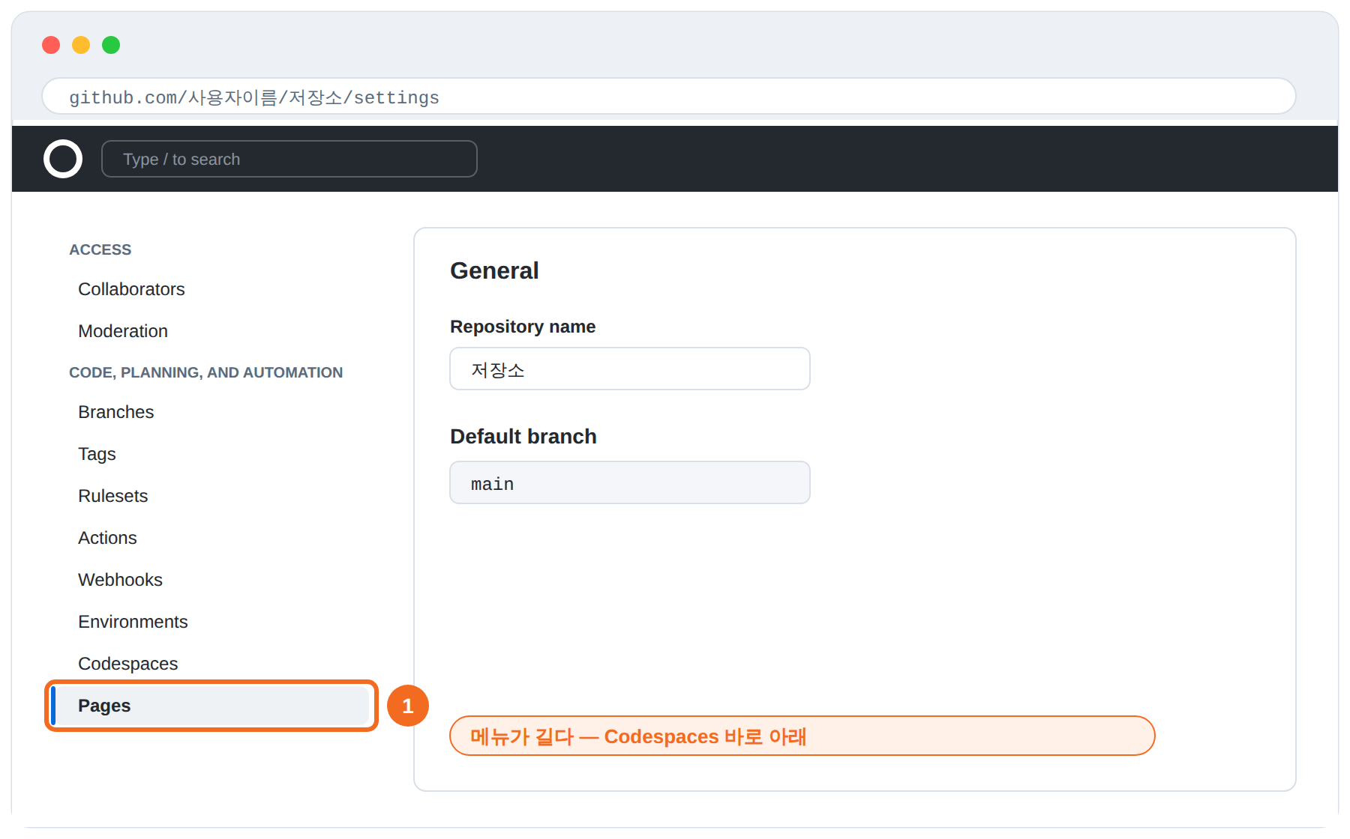
▲ STEP 2 왼쪽 메뉴에서 Pages 를 찾는다
이 단계의 목표 — GitHub Pages 설정 화면을 엽니다.
- 왼쪽 세로 메뉴를 아래로 내립니다.
- Code, planning, and automation 묶음의 Pages 를 누릅니다.
- 오른쪽에 GitHub Pages 제목이 나오면 성공입니다.
위치 — 메뉴가 깁니다. Codespaces 바로 아래에 있습니다. 화면이 좁으면 메뉴가 접혀 있을 수 있습니다.

STEP 3 — 배포 방식(Source)을 고른다
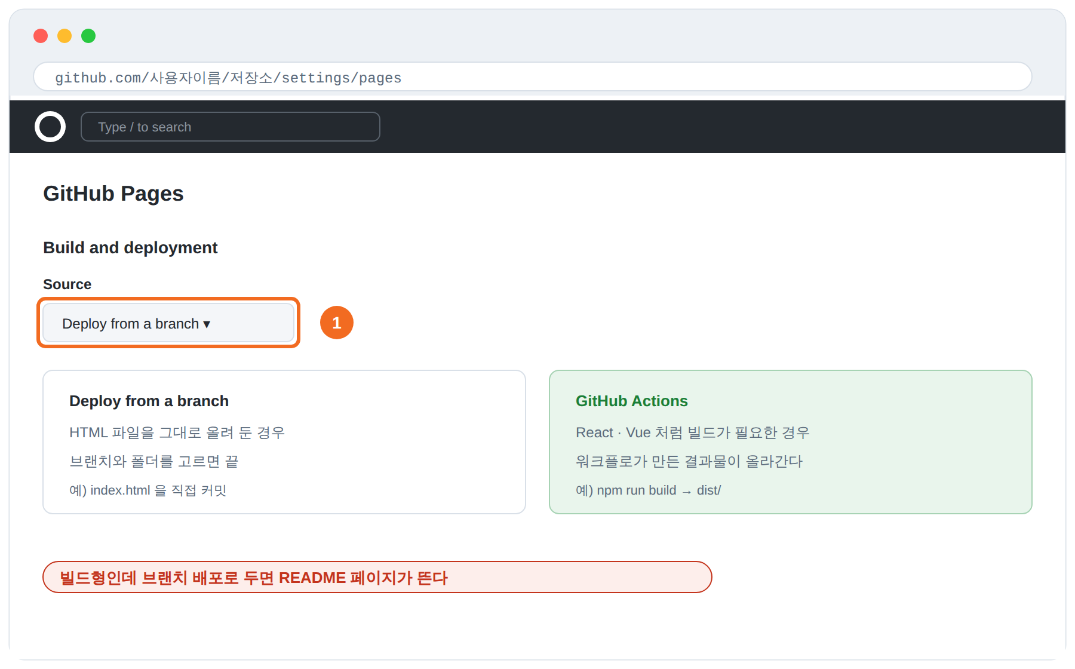
▲ STEP 3 배포 방식(Source)을 고른다
이 단계의 목표 — 내 프로젝트에 맞는 배포 방식을 정합니다.
- Build and deployment 의 Source 드롭다운을 누릅니다.
- HTML 을 그대로 올렸다면 Deploy from a branch 를 고릅니다.
- React·Vue 처럼 빌드가 필요하면 GitHub Actions 를 고릅니다.
가장 흔한 실수 — 빌드가 필요한 프로젝트인데 Deploy from a branch 로 두면 저장소 루트가 그대로 서비스되어 README 가 렌더된 페이지가 뜹니다.

STEP 3+ — 배포가 성공했는지 확인한다
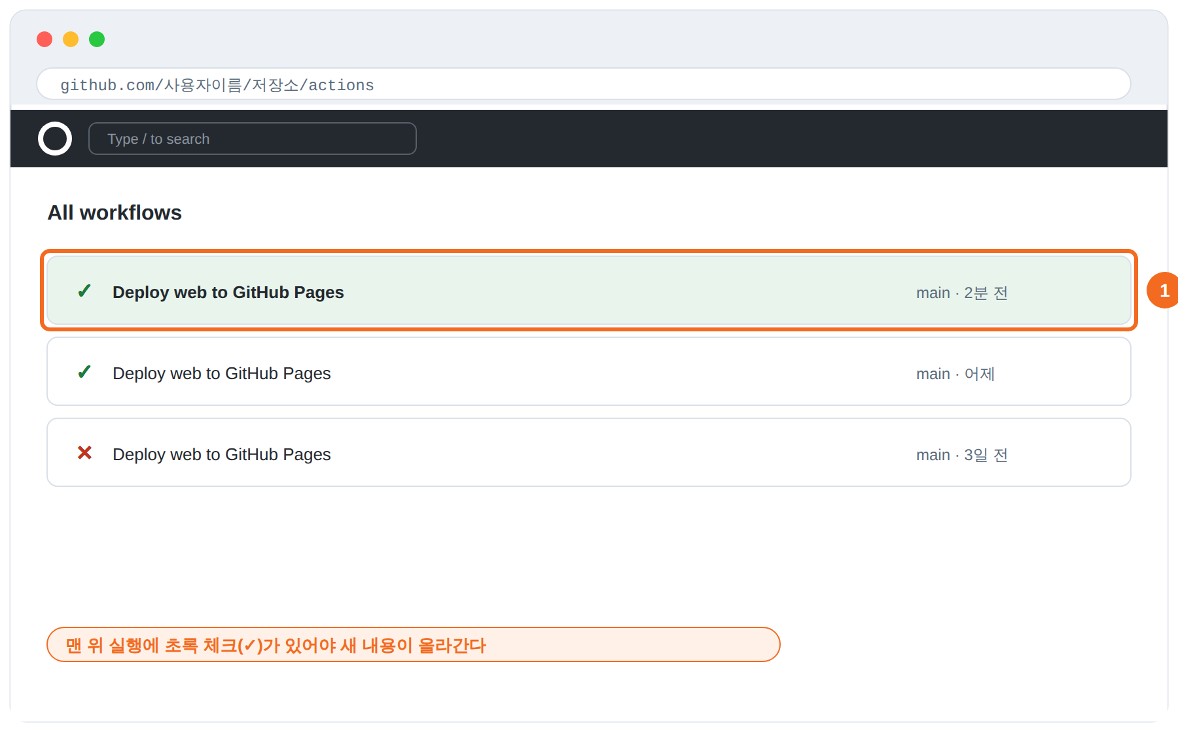
▲ STEP 3+ 배포가 성공했는지 확인한다
이 단계의 목표 — 새 내용이 실제로 올라갔는지 봅니다.
- 저장소 상단의 Actions 탭을 누릅니다.
- 맨 위 실행에 초록 체크(✓)가 있는지 봅니다.
- 빨간 ✕ 면 눌러서 실패 로그를 확인합니다.
왜 먼저 보나 — 배포가 실패한 채로 도메인을 붙이면 옛 화면이나 404 가 뜹니다. 원인을 도메인에서 찾다 시간을 버립니다.

STEP 4 — 기본 주소부터 열어 본다
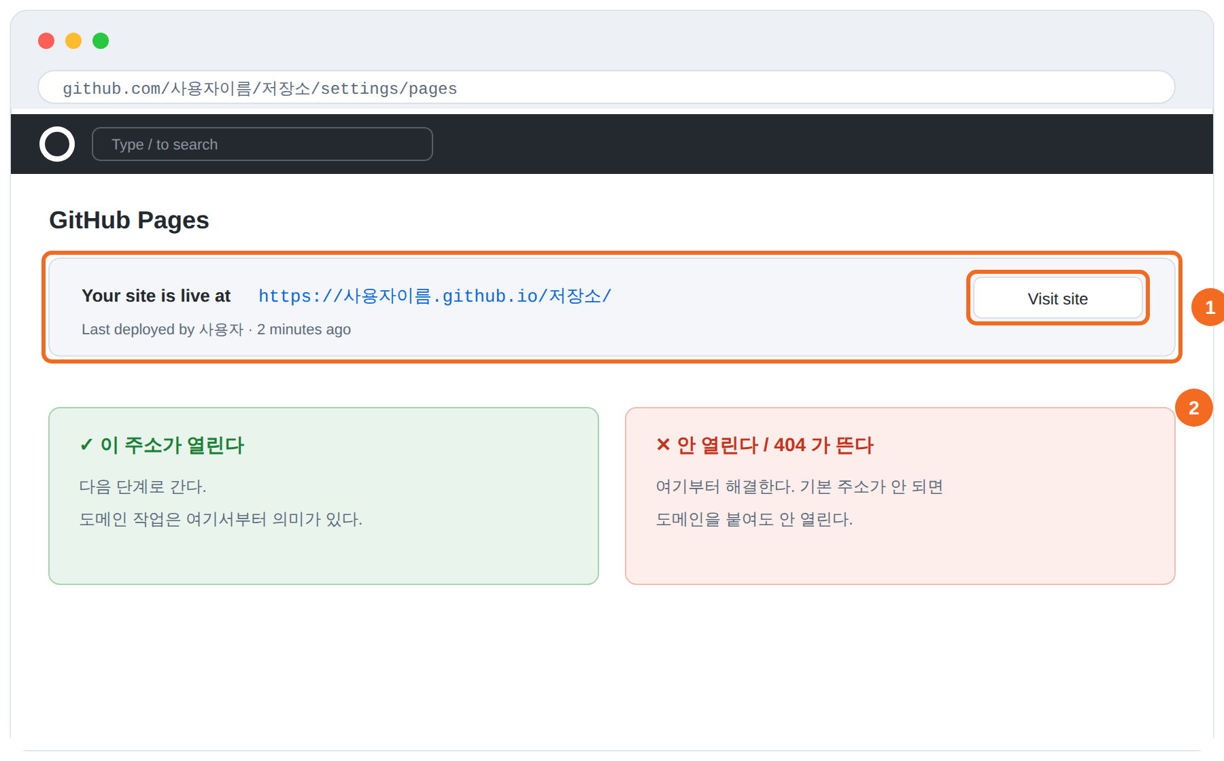
▲ STEP 4 기본 주소부터 열어 본다
이 단계의 목표 — 도메인을 붙이기 전에 사이트가 살아 있는지 확인합니다.
- Pages 화면 맨 위 Your site is live at 의 주소를 확인합니다.
- Visit site 를 눌러 실제로 열어 봅니다.
- 내 사이트 화면이 뜨면 다음 단계로 갑니다.
여기가 기준선 — 기본 주소가 안 열리면 도메인을 붙여도 안 열립니다. 404 가 뜨면 STEP 3 · STEP 3+ 로 돌아갑니다.

STEP 5 — DNS 관리 화면을 연다
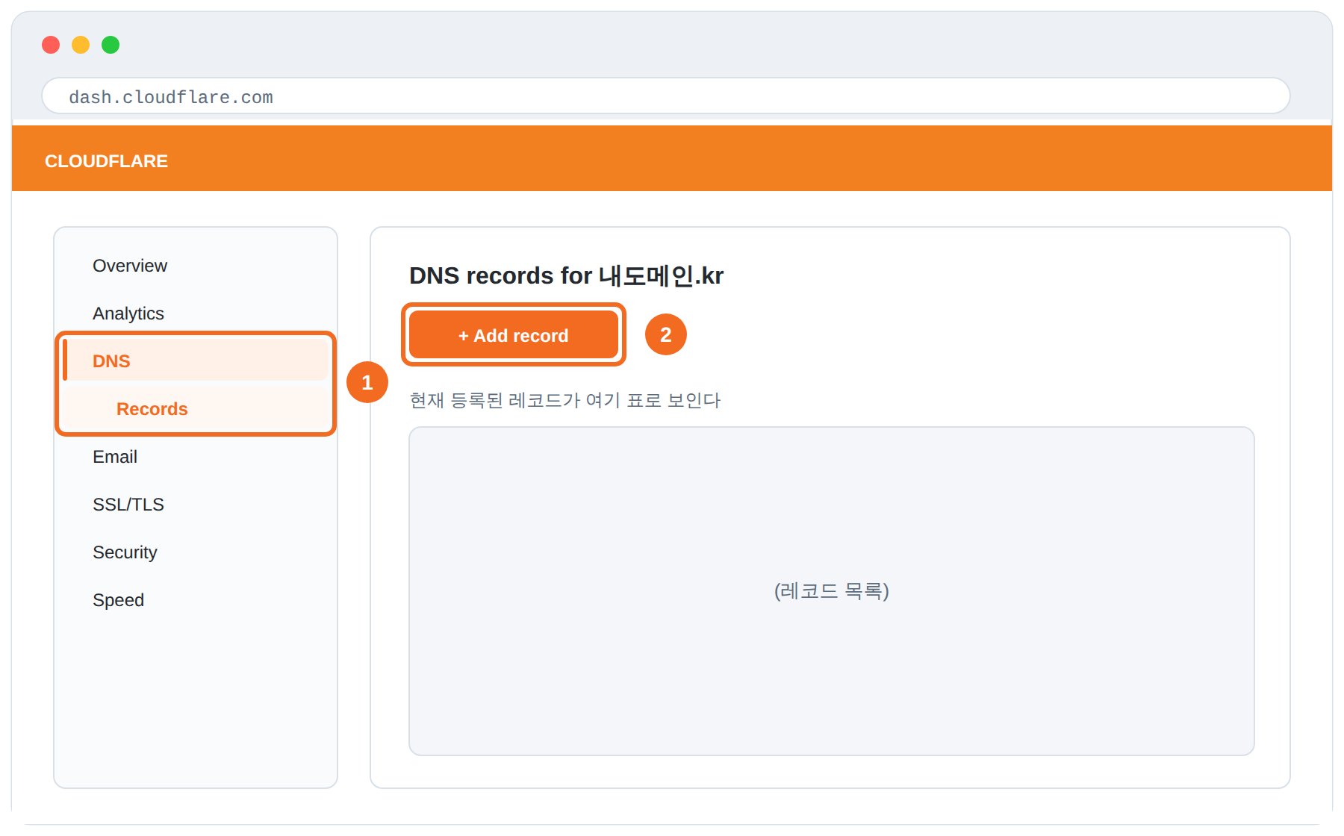
▲ STEP 5 DNS 관리 화면을 연다
이 단계의 목표 — 도메인의 레코드를 추가할 수 있는 화면으로 갑니다.
- 도메인을 관리하는 곳(Cloudflare·가비아·후이즈)에 로그인합니다.
- 내 도메인을 고르고 왼쪽 메뉴에서 DNS → Records 로 들어갑니다.
- + Add record 를 눌러 입력 칸을 펼칩니다.
다른 업체라면 — 가비아·후이즈는 "DNS 관리 → 레코드 수정" 자리입니다. 채우는 칸(종류·이름·값)은 어디나 같습니다.

STEP 6 — 레코드 한 줄을 채운다
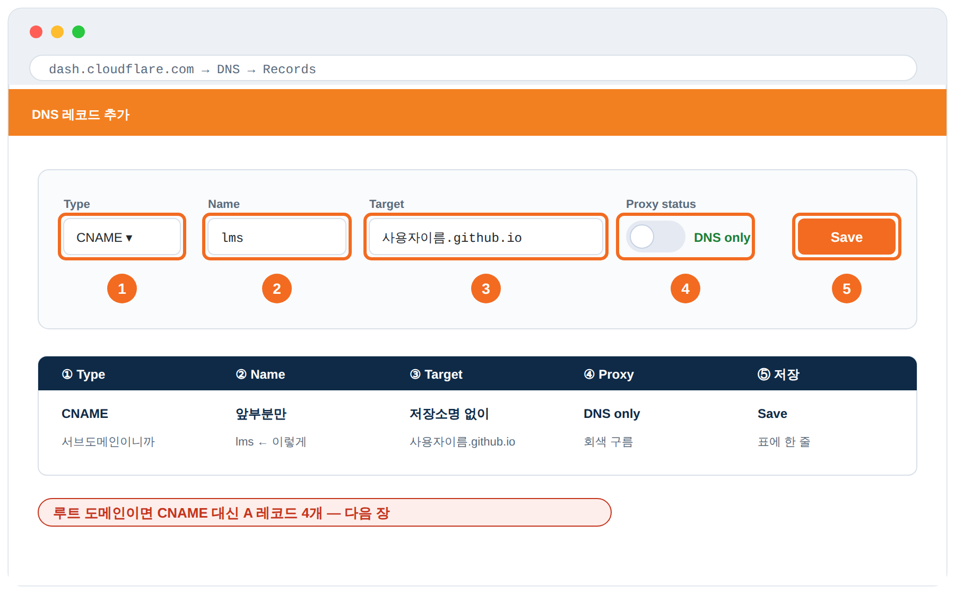
▲ STEP 6 레코드 한 줄을 채운다
이 단계의 목표 — 서브도메인이 GitHub 을 가리키게 합니다.
- Type 을 CNAME 으로 고릅니다.
- Name 에 앞부분만 적습니다 (예: lms). 뒤 도메인은 자동으로 붙습니다.
- Target 에 사용자이름.github.io 를 적습니다. 저장소 이름은 붙이지 않습니다.
- Proxy status 를 DNS only(회색 구름)로 둡니다.
- Save 를 누릅니다.
주황 구름 금지 — 프록시를 켜면 GitHub 이 도메인 소유를 확인하지 못해 HTTPS 인증서가 발급되지 않습니다.
붙여넣기보다 타이핑 — 복사한 값에 보이지 않는 공백이 섞이면 GitHub 이 읽지 못합니다.

STEP 7 — 저장된 레코드를 눈으로 확인한다
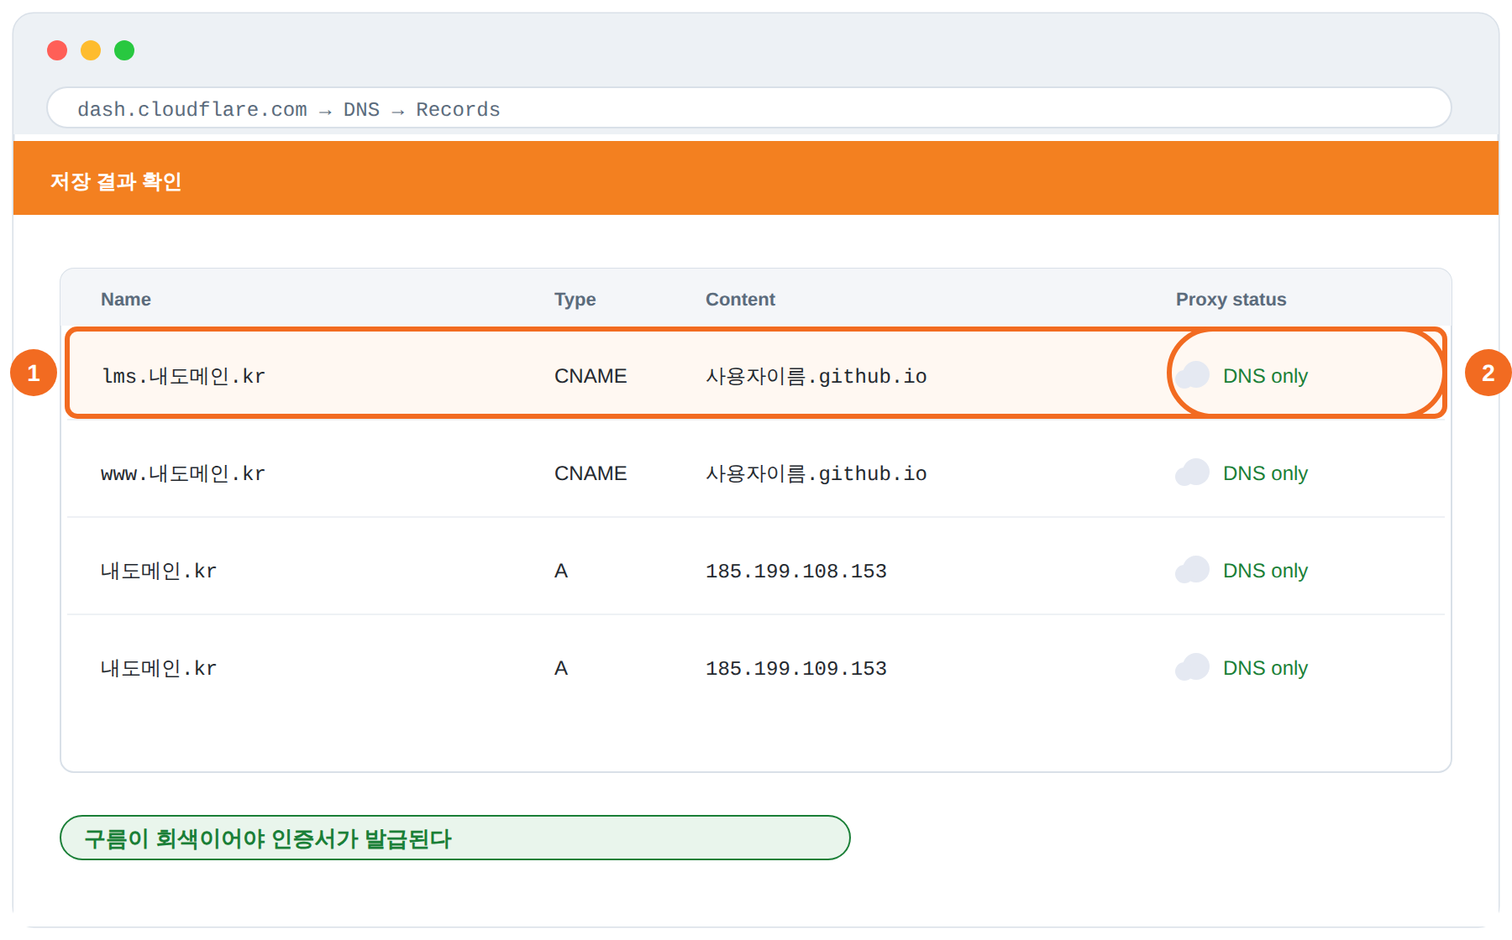
▲ STEP 7 저장된 레코드를 눈으로 확인한다
이 단계의 목표 — 값이 제대로 들어갔는지 표에서 확인합니다.
- DNS → Records 표에서 내가 만든 줄을 찾습니다.
- Name · Type · Content 세 값이 맞는지 봅니다.
- Proxy status 가 회색 구름(DNS only)인지 봅니다.
주황이면 — 구름을 눌러 회색으로 바꾸고 저장합니다. 몇 분 뒤 반영됩니다.

STEP 8 — 루트 도메인이면 A 레코드 4줄
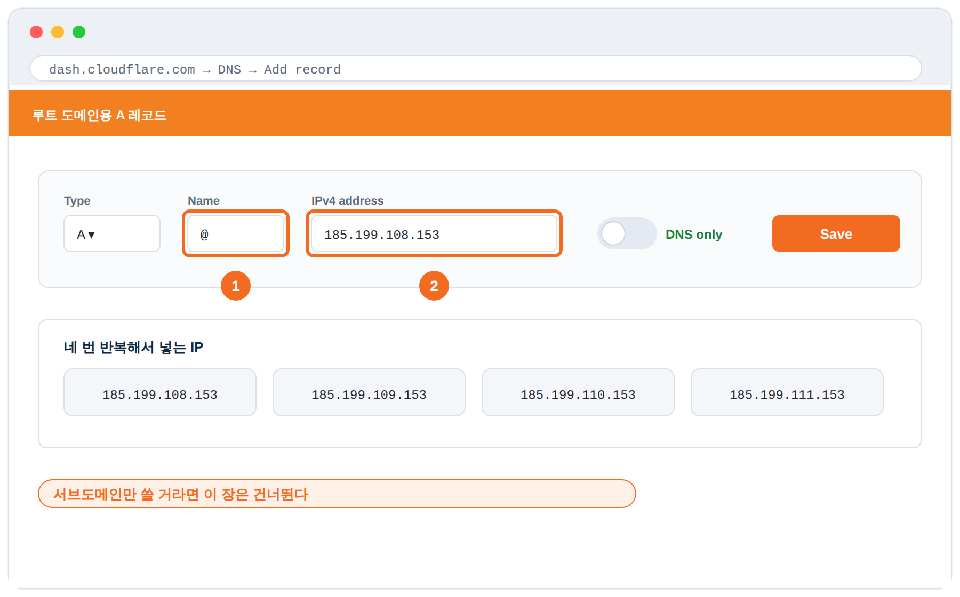
▲ STEP 8 루트 도메인이면 A 레코드 4줄
이 단계의 목표 — 앞에 아무것도 없는 도메인(내도메인.kr)을 연결합니다.
- Type 을 A 로, Name 을 @ 로 둡니다.
- IPv4 주소 칸에 IP 를 하나 넣고 저장합니다.
- 남은 IP 세 개도 같은 방법으로 넣습니다 (모두 DNS only).
185.199.108.153
185.199.109.153
185.199.110.153
185.199.111.153
서브도메인만 쓴다면 — 이 단계는 건너뜁니다. 루트 도메인은 규격상 CNAME 을 쓸 수 없어 IP 를 직접 적습니다.

STEP 9 — 퍼졌는지 내 컴퓨터에서 확인한다
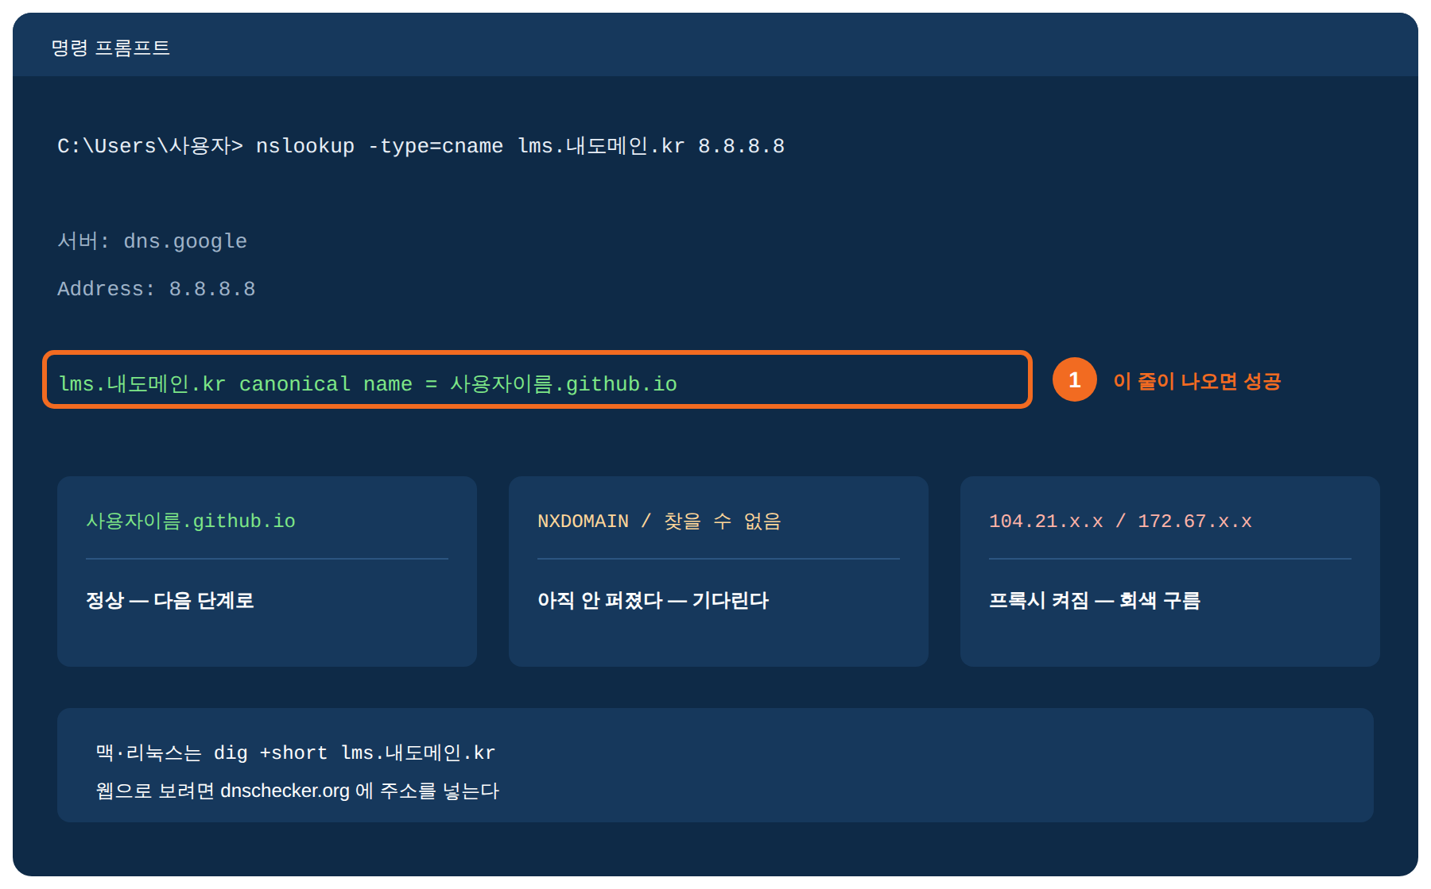
▲ STEP 9 퍼졌는지 내 컴퓨터에서 확인한다
이 단계의 목표 — 화면 글씨가 아니라 실제 DNS 상태를 봅니다.
- 시작 버튼을 누르고 cmd 를 입력해 명령 프롬프트를 엽니다.
- 아래 명령을 한 줄 칩니다.
- 결과에 사용자이름.github.io 가 나오면 성공입니다.
nslookup -type=cname lms.내도메인.kr 8.8.8.8
맥·리눅스 — dig +short lms.내도메인.kr 을 씁니다. 웹으로 보려면 dnschecker.org 에 주소를 넣습니다.

STEP 10 — GitHub 에 도메인을 등록한다
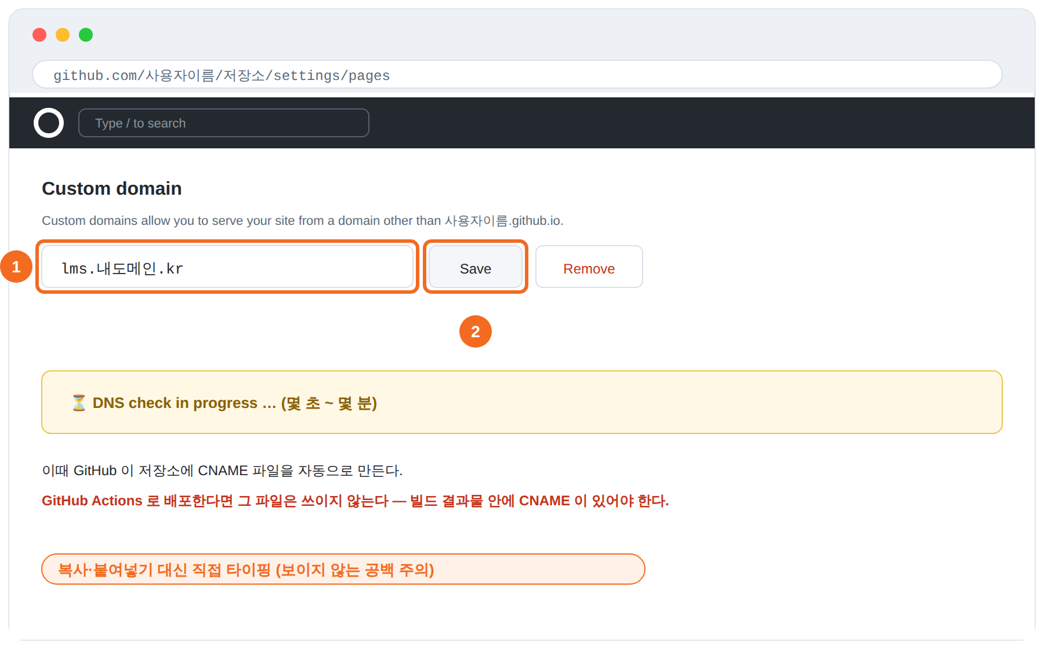
▲ STEP 10 GitHub 에 도메인을 등록한다
이 단계의 목표 — GitHub 이 이 주소로 사이트를 서비스하게 합니다.
- Settings → Pages 의 Custom domain 칸에 주소를 직접 타이핑합니다.
- Save 를 누릅니다.
- 잠시 뒤 DNS check successful 초록 문구를 확인합니다.
Actions 로 배포한다면 — Save 를 누르면 GitHub 이 저장소에 CNAME 파일을 만들지만 그 파일은 쓰이지 않습니다. 빌드 결과물 안에 CNAME 이 들어가야 합니다 (Vite 는 public/CNAME).

STEP 11 — 빨간 글씨가 떴다면
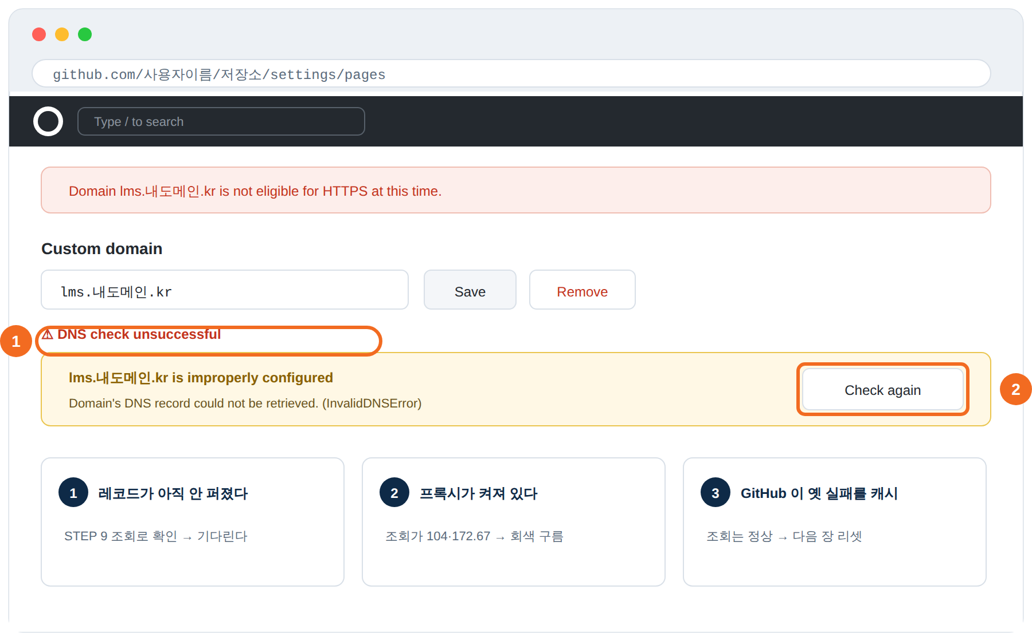
▲ STEP 11 빨간 글씨가 떴다면
이 단계의 목표 — 오류의 원인을 셋 중 하나로 가릅니다.
- DNS check unsuccessful 아래 오류 문구를 읽습니다.
- STEP 9 의 조회로 진짜 DNS 상태를 확인합니다.
- 원인에 맞는 처방을 고릅니다 (기다림 · 회색 구름 · 리셋).
InvalidDNSError — "DNS 레코드를 가져올 수 없다"는 뜻입니다. 조회는 정상인데 여기만 빨간불이면 GitHub 이 옛 실패를 캐시한 것입니다.

STEP 12 — 등록을 리셋한다
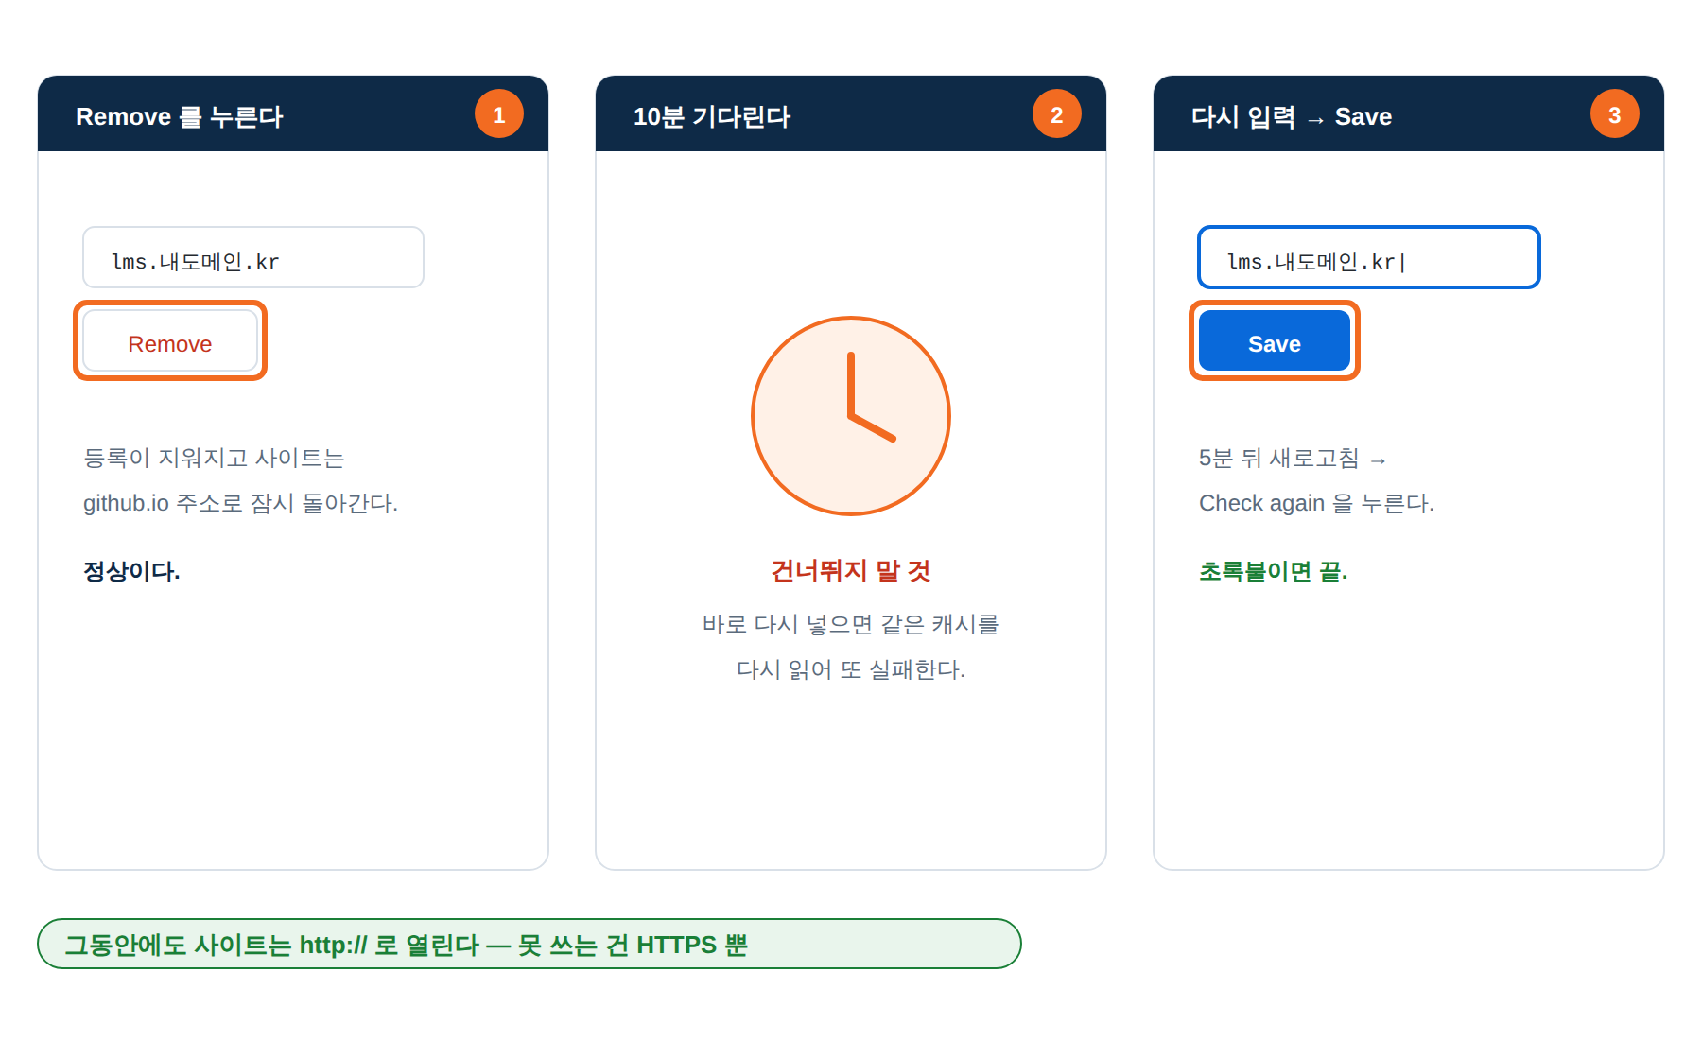
▲ STEP 12 등록을 리셋한다
이 단계의 목표 — GitHub 이 DNS 를 새로 조회하게 만듭니다.
- Custom domain 옆 Remove 를 누릅니다.
- 10분 기다립니다. 이 대기를 건너뛰면 같은 캐시를 다시 읽습니다.
- 도메인을 다시 타이핑하고 Save → 5분 뒤 Check again 을 누릅니다.
그래도 안 되면 — ① CNAME 대신 A 레코드 4개 + AAAA 4개 ② 계정 설정에서 도메인 소유 확인(Verify domain) ③ 최대 24시간까지 기다립니다.

STEP 13 — 초록불 확인 → HTTPS 를 켠다
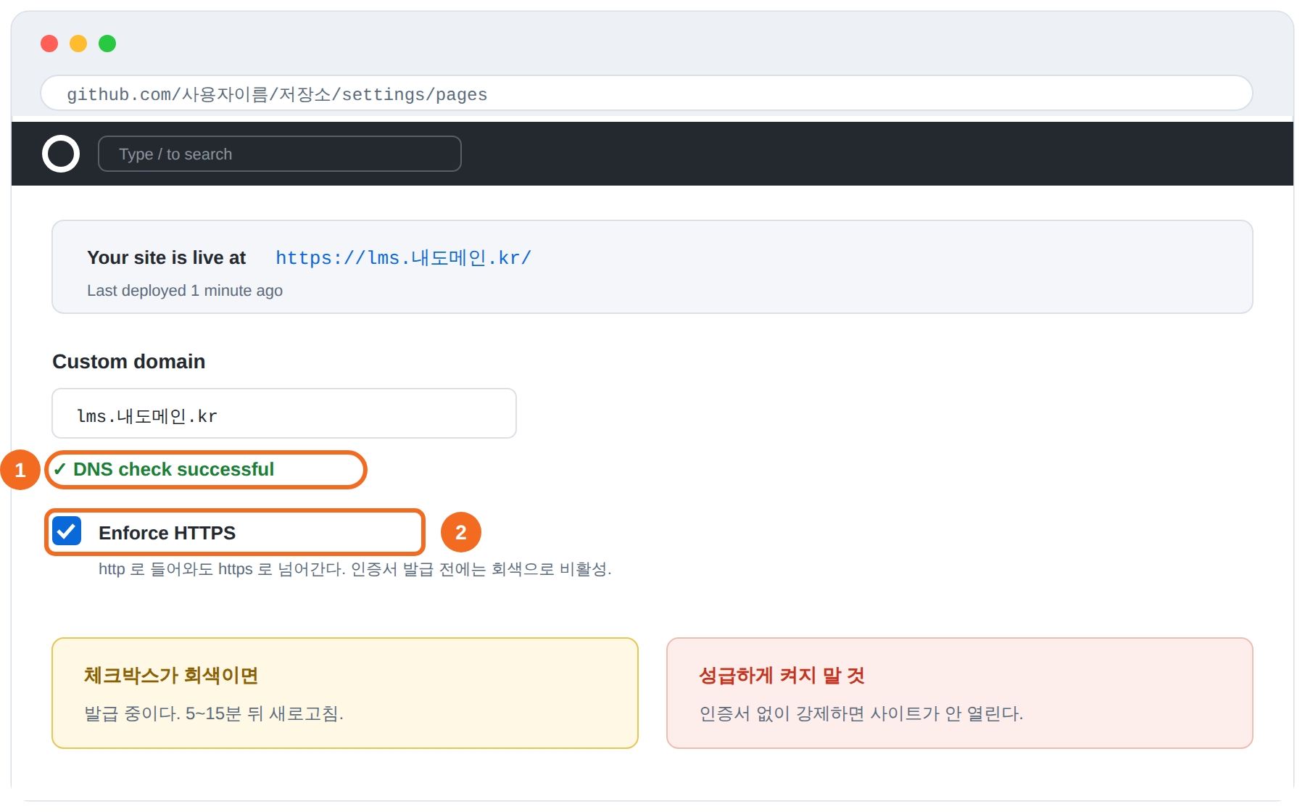
▲ STEP 13 초록불 확인 → HTTPS 를 켠다
이 단계의 목표 — 주소창에 자물쇠가 뜨게 합니다.
- DNS check successful 초록 문구를 확인합니다.
- 인증서가 발급될 때까지 5~15분 기다립니다.
- Enforce HTTPS 체크박스가 켜지면 체크합니다.
성급하게 켜지 말 것 — 인증서가 없는 상태에서 강제하면 사이트가 아예 열리지 않습니다. 체크박스가 활성화된 뒤에 켭니다.

STEP 14 — 브라우저에서 최종 확인
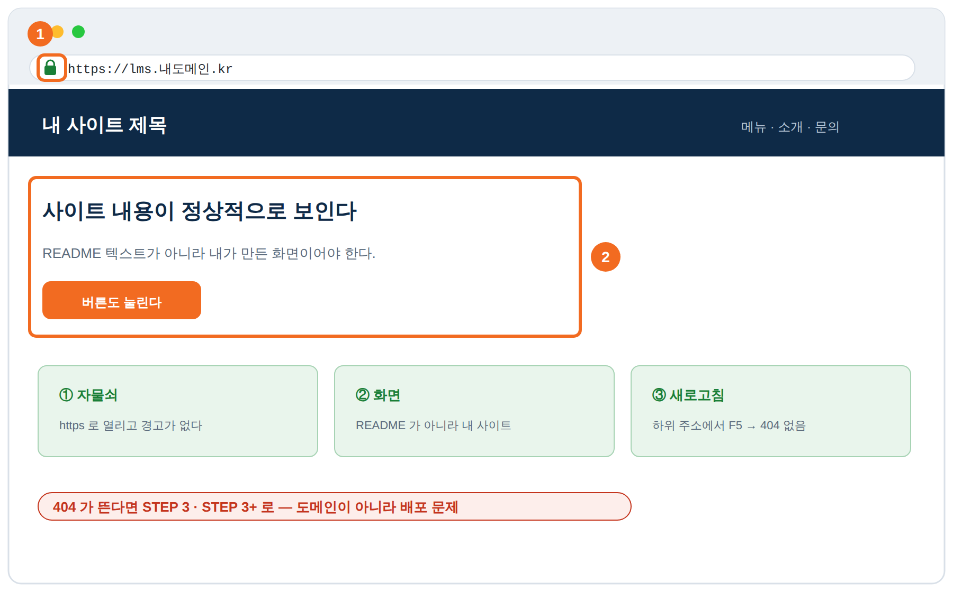
▲ STEP 14 브라우저에서 최종 확인
이 단계의 목표 — 학습자 눈으로 세 가지를 확인합니다.
- 주소창에 https://내도메인 을 넣고 엽니다.
- 자물쇠 아이콘과 화면 내용을 확인합니다.
- 하위 주소로 이동해 F5 를 눌러도 404 가 안 나는지 봅니다.
404 가 뜬다면 — 도메인이 아니라 배포 문제입니다. STEP 3 의 Source 와 STEP 3+ 의 배포 성공 여부를 다시 봅니다.

시작 전 · 끝난 뒤 체크리스트

시작 전 (STEP 1~4)
- ☐ 기본 주소가 열린다 — 사용자이름.github.io/저장소/ 로 사이트가 뜬다
- ☐ 배포가 성공했다 — Actions 탭 맨 위에 초록 체크
- ☐ 도메인 관리 화면에 들어갈 수 있다 — 레코드를 직접 추가·삭제할 수 있는 계정
- ☐ 쓸 주소를 정했다 — 예: lms.내도메인.kr

끝난 뒤 (STEP 9~14)
- ☐ 레코드가 조회된다 — nslookup 결과가 사용자이름.github.io
- ☐ DNS check successful — Pages 화면에 초록 문구
- ☐ 자물쇠가 보인다 — Enforce HTTPS 체크 완료
- ☐ 새로고침해도 404 가 없다 — 하위 주소에서 F5

자주 생기는 문제
증상 | 원인 | 해결
404 Page not found | 배포 실패 · Pages 소스가 틀림 | Actions 탭 초록 체크 확인 → Source 를 빌드 방식에 맞게
화면이 하얗다 · CSS 깨짐 | 자산 경로가 /저장소/ 로 박힘 | vite base 를 './' 로 바꾸고 다시 배포
DNS check unsuccessful | 레코드 미반영 · 프록시 · GitHub 캐시 | nslookup 으로 원인 확인 → Remove·10분·재입력
not eligible for HTTPS | DNS 초록불 전 · 인증서 발급 대기 | 초록불 먼저, 그 뒤 5~15분 기다린다
리다이렉트 무한 반복 | Cloudflare SSL 모드가 Flexible | SSL/TLS 를 Full (strict) 로 변경
메일이 스팸으로 간다 | _dmarc · _domainkey 에 프록시가 켜짐 | 두 레코드를 DNS only 로 변경

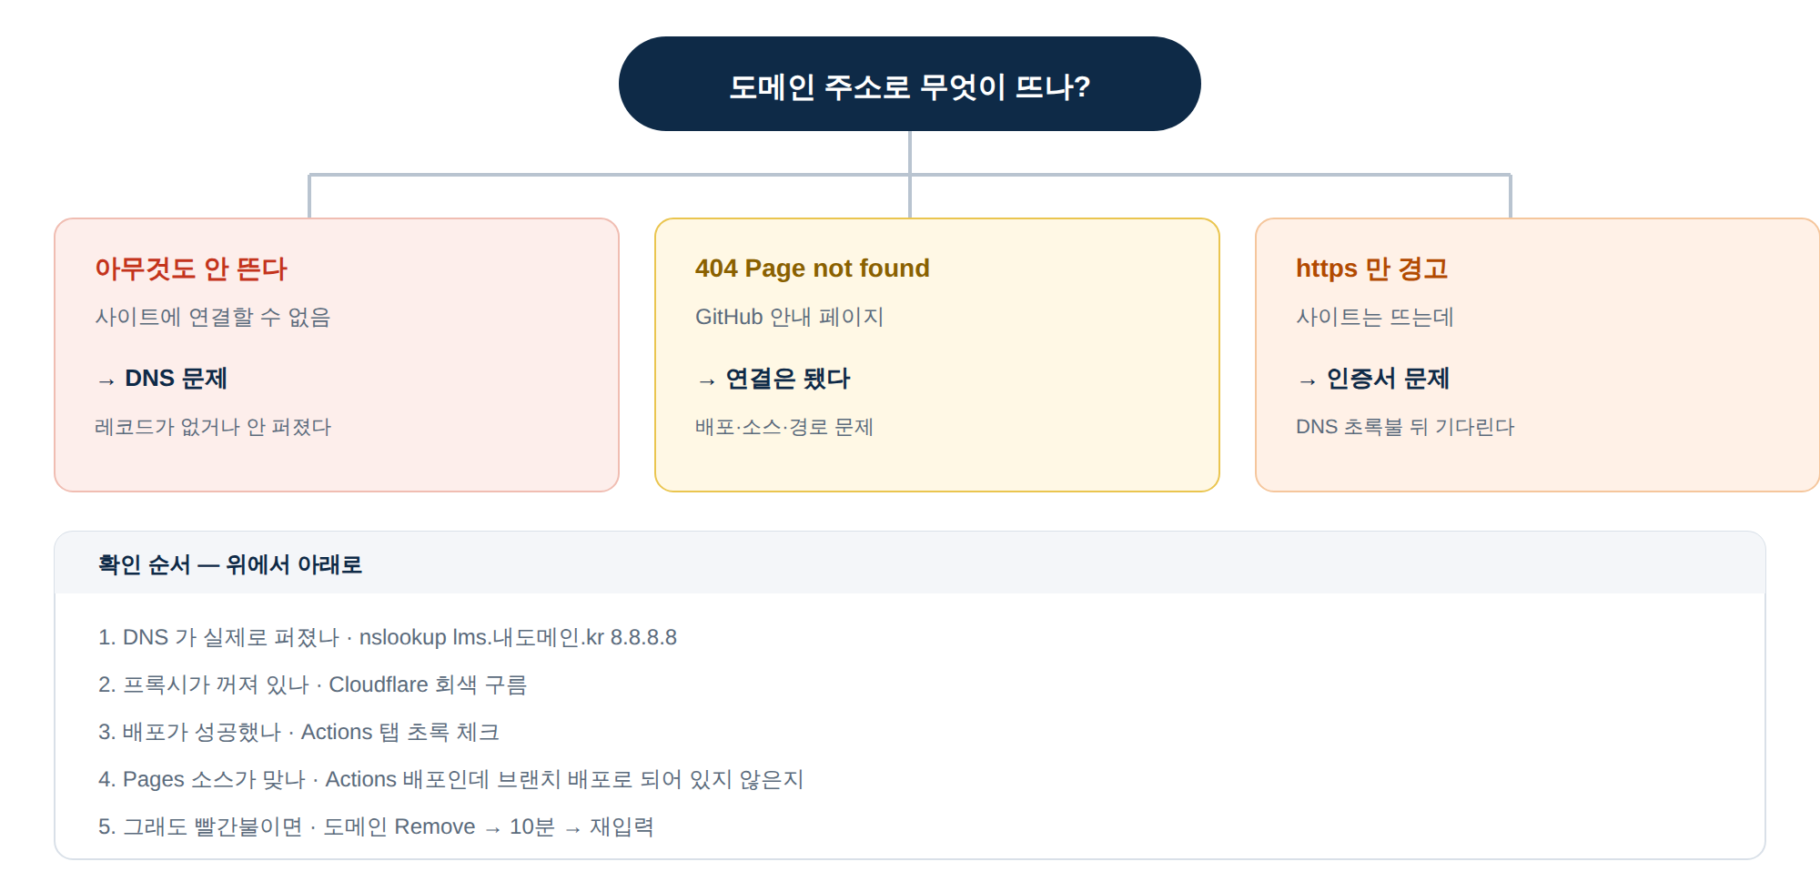
▲ 오류 진단

실전 사례 — lms.miraejob.co.kr
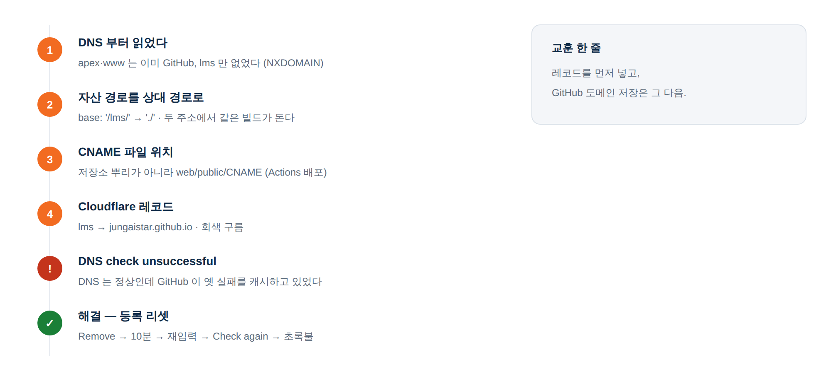
▲ 실전 사례
단계 | 무슨 일이 있었나 | 교안의 어디
DNS 부터 조회 | apex·www 는 이미 GitHub, lms 만 없었다(NXDOMAIN) | STEP 9
자산 경로 수정 | base: '/lms/' → './' | 아래 "자산 경로"
CNAME 파일 위치 | 저장소 뿌리가 아니라 web/public/CNAME | STEP 10
Pages Source | Deploy from a branch 로 바뀌어 있었다 | STEP 3
DNS check 실패 | 도메인을 먼저 저장하고 레코드를 나중에 넣었다 | STEP 11 · 12
곁다리 발견 | _dmarc·_domainkey 프록시로 메일 인증 깨짐 | 문제 표

여기서 뽑은 규칙 다섯
- 레코드 먼저, GitHub 도메인 저장은 나중
- 문서보다 조회를 믿는다 — nslookup 한 줄
- 빌드형은 상대 경로 — 전환 중에도 양쪽이 살아 있다
- CNAME 파일은 배포물 안에 — 저장소 뿌리가 아니다 (Actions 배포)
- 회색 구름 — Cloudflare 를 쓰면 이것 하나로 절반이 갈린다

빌드형 프로젝트의 자산 경로
설정 | github.io/저장소/ | 내도메인/
base: '/저장소이름/' | 정상 | 화면이 하얗게 뜬다
base: '/' | 깨진다 | 정상
`base: './'` (상대 경로) | 정상 | 정상

// vite.config.ts
export default defineConfig({
base: './', // 두 주소 모두에서 동작 — 전환 중에도 사이트가 죽지 않는다
});

부록 A. 한 장 요약
STEP 1~2 저장소 → Settings → Pages
STEP 3 Source 고르기 (빌드형이면 GitHub Actions)
STEP 3+ Actions 탭에서 초록 체크 확인
STEP 4 github.io 기본 주소가 열리는지 확인
STEP 5~7 DNS → Add record → CNAME · lms · 사용자이름.github.io · 회색 구름
STEP 8 (루트 도메인이면) A 레코드 4개
STEP 9 nslookup 으로 퍼졌는지 확인
STEP 10 GitHub → Pages → Custom domain 입력 → Save
STEP 11~12 빨간불이면 원인 3가지 확인 → Remove·10분·재입력
STEP 13 초록불 뒤 Enforce HTTPS 체크
STEP 14 브라우저에서 자물쇠·화면·새로고침 확인

부록 B. 명령어
nslookup -type=cname lms.내도메인.kr 8.8.8.8 # 서브도메인 (Windows)
nslookup 내도메인.kr 8.8.8.8 # 루트 도메인 (Windows)
dig +short lms.내도메인.kr # macOS · Linux

부록 C. GitHub Pages 주소
종류 | 값
A (IPv4) | 185.199.108.153 · 185.199.109.153 · 185.199.110.153 · 185.199.111.153
AAAA (IPv6) | 2606:50c0:8000::153 · 8001::153 · 8002::153 · 8003::153

부록 D. 화면 파일
파일 | 장면
shots/shot-01.svg | STEP 1 저장소 설정으로 들어간다
shots/shot-02.svg | STEP 2 왼쪽 메뉴에서 Pages 를 찾는다
shots/shot-03.svg | STEP 3 배포 방식(Source)을 고른다
shots/shot-04.svg | STEP 3+ 배포가 성공했는지 확인한다
shots/shot-05.svg | STEP 4 기본 주소부터 열어 본다
shots/shot-06.svg | STEP 5 DNS 관리 화면을 연다
shots/shot-07.svg | STEP 6 레코드 한 줄을 채운다
shots/shot-08.svg | STEP 7 저장된 레코드를 눈으로 확인한다
shots/shot-09.svg | STEP 8 루트 도메인이면 A 레코드 4줄
shots/shot-10.svg | STEP 9 퍼졌는지 내 컴퓨터에서 확인한다
shots/shot-11.svg | STEP 10 GitHub 에 도메인을 등록한다
shots/shot-12.svg | STEP 11 빨간 글씨가 떴다면
shots/shot-13.svg | STEP 12 등록을 리셋한다
shots/shot-14.svg | STEP 13 초록불 확인 → HTTPS 를 켠다
shots/shot-15.svg | STEP 14 브라우저에서 최종 확인
shots/flow.svg · records.svg · diagnose.svg · case.svg | 흐름 · 레코드 종류 · 진단 · 사례

*실제 구축 사례(2026-08-20, lms.miraejob.co.kr)를 바탕으로 만들었습니다.*

